DOCUMENTAÇÃO DOS TESTE CONDUZIDOS PARA A VISION TRANSFORMER:

- EXPERIMENTO I - Validação inicial da Vision Transformer: O objetivo deste experimento foi tentar replicar os resultados obtidos pelo artigo utilizado como base (descrito no arquivo “protocolo para garantia de confiabilidade.docx” deste repositório). Para isso, a construção do experimento busca seguir fielmente o que foi originalmente descrito pelos autores.

- O esqueleto da rede foi extraído diretamente do repositório oficial do Google: https://github.com/google-research/vision_transformer
- Foram feitas modificações para implementar puramente a Vision Transformer (retirando quaisquer resquícios de outras arquiteturas). Vale ressaltar que a estrutura da ViT permanece inalterada (inclusive para manter compatibilidade com os pesos pré-treinados).
- Os pesos pré-treinados com a ImageNet-21K também foram retirados diretamente do repositório oficial: https://console.cloud.google.com/storage/browser/vit_models/imagenet21k;tab=objects?prefix=&forceOnObjectsSortingFiltering=false

Figura 1: Parâmetros de treinamento para a etapa de fine-tunning
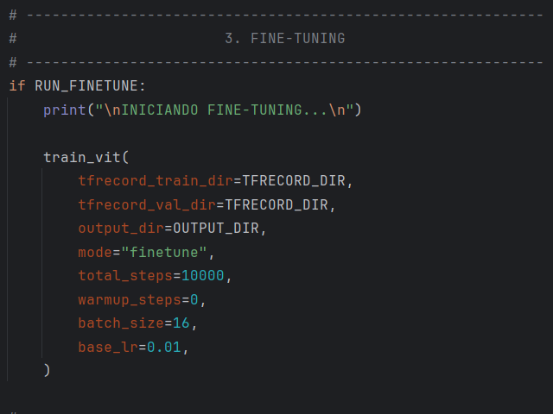

- Log de resultados: a seguir, são exibidas as métricas dos últimos 5 steps do treinamento, bem como a mensagem de log final. No caso deste experimento, o treino foi conduzido até a metade dos steps definidos, o erro foi ocasionado pelo uso indevido de diferentes API’S de validação.

(...)
[004700/10000] loss=1.6713, acc=0.5625
[004800/10000] loss=1.9858, acc=0.5625
[004900/10000] loss=0.6557, acc=0.8750
[005000/10000] loss=1.9197, acc=0.4375
File "C:\Users\marci_plgx30x\Desktop\Arquivos\Projetos do Mestrado (Git)\Projeto-Classificadores\Network_Validation\Process_ImageNet.py", line 324, in load_tfrecords
raise ValueError(f"Nenhum TFRecord encontrado em: {tfrecord_dir}/{split}")
ValueError: Nenhum TFRecord encontrado em: <tensorflow.python.data.ops.iterator_ops.OwnedIterator object at 0x000001BDCDA64430>/validation

Process finished with exit code 1

- Análise do erro obtido: O erro ocorre na função train_vit(...) do arquivo VisionTransformer_trainer.py porque existem duas APIs de avaliação diferentes no mesmo arquivo:

  - Avaliação standalone (checkpoint + path), comumente utilizada para testar modelos salvos;
  - Avaliação durante treino (iterator), comumente utilizada para validação periódica.

A mistura das duas resulta neste erro, uma vez que elas esperam parâmetros distintos. Adicionalmente, o erro ocorreu apenas no step 5000 porque é nele que a avaliação periódica é chamada, como pode ser observado pela Figura 2, no seguinte trecho de código:

Figura 2: Chamada da avaliação no Step 5000
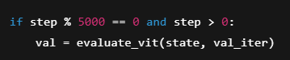

A correção deste problema envolve a criação de uma nova função: evaluate_vit_from_iterator(...), a qual utiliza a base de dados já carregada, sem interferir com a função load_tfrecords.

- Análise dos baixos valores de acurácia: Os resultados obtidos até o momento não estão errados, mas sim, coerentes com a configuração atual do treinamento. logs do treinamento podem ser conferidos arquivo ‘logs pycharm.txt’ no diretório "\Projeto-Classificadores\Main_Validation\Vision Transformers\Results\Experimento 1 - ViT\Experimento 1 -ViT- Sanity Check - LOG.txt". A figura 3 apresenta a explicação para tais valores:

Figura 3: Valores de acurácia obtidos no teste
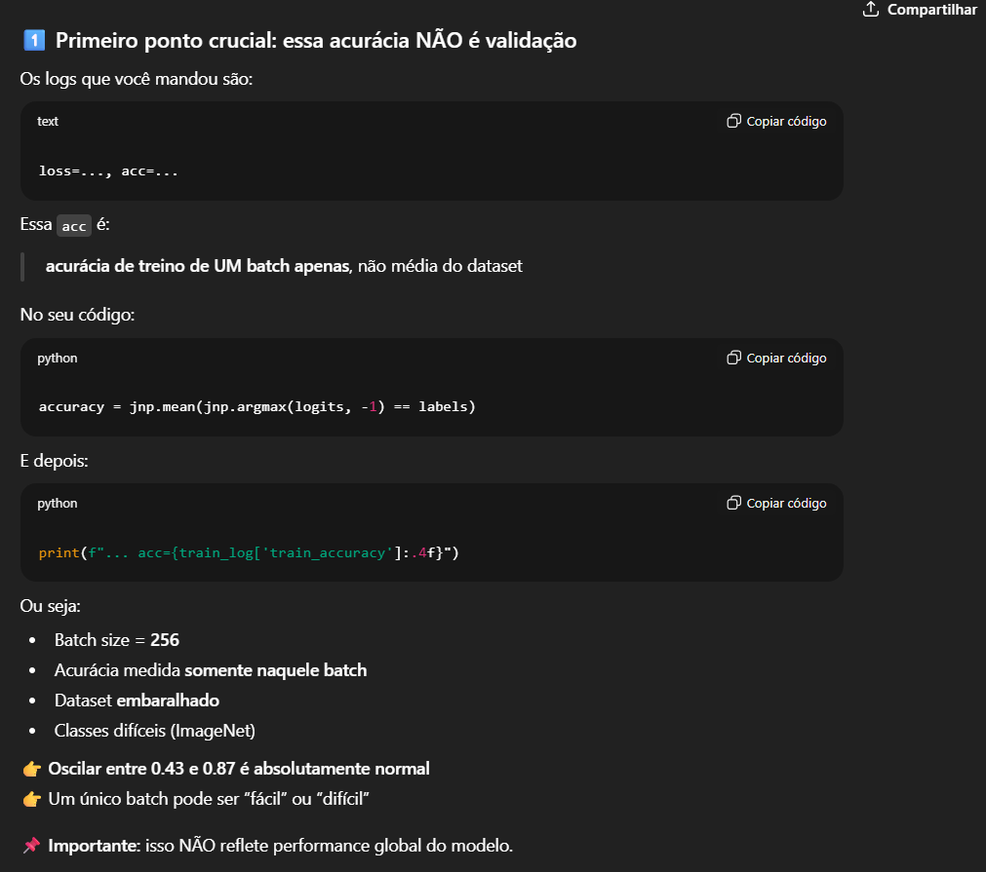
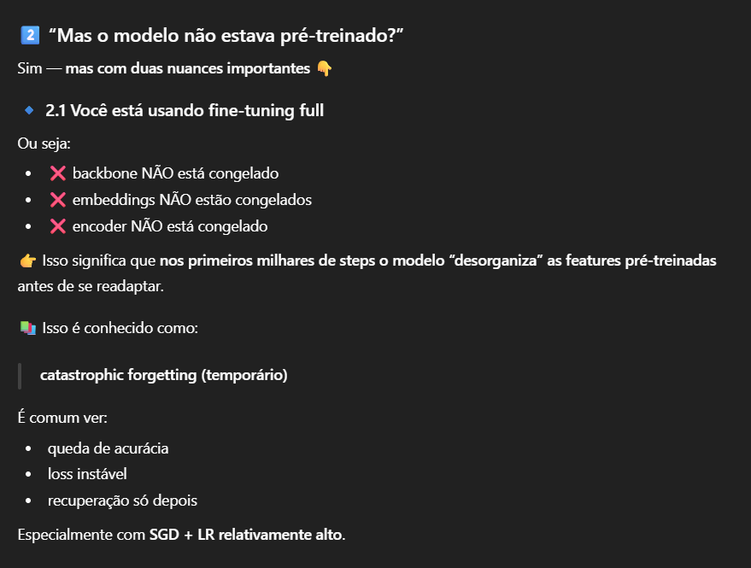

- Comportamento esperado para loss e accuracy: Os resultados provavelmente vão se comportar da seguinte maneira ao longo do treinamento (levando em consideração a configuração atual), para testes futuros, é importante observar o padrão descrito pela Figura 4.

Figura 4: Valores esperados para o treinamento
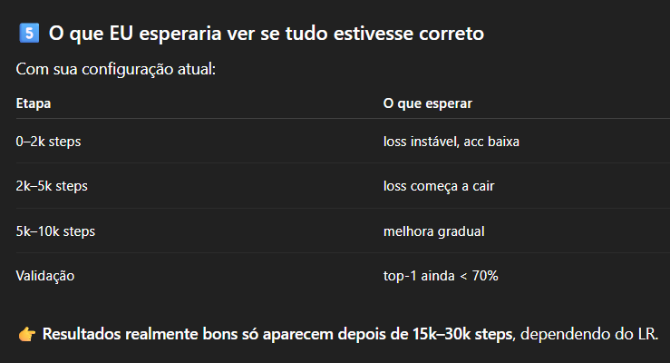

- Sugestões para a aumentar a eficiência do treinamento: Rodar ViT-B/16 “fiel ao paper” em hardware comum é naturalmente lento. O artigo foi feito em TPUs v3, com batch gigantesco. Dito isso, há otimizações seguras que não quebram a fidelidade científica para serem implementadas:

  - Utilizar o maior batch que couber na GPU. A regra de ouro é aumentar o tamanho do batch e reduzir steps de treinamento, ao invés de poucos batches por muitos steps. Para as especificações do hardware utilizado, o ideal é 32.
  - Utilização de Mixed-precision, que consiste em treinar a rede usando dois tipos de precisão numérica ao mesmo tempo: FP16 (16-bit) → para a maior parte dos cálculos e FP32 (32-bit) → onde a precisão é crítica (ex.: atualização dos pesos). Isso resulta em menos uso de VRAM, treino mais rápido e mesma qualidade do modelo (na prática)
  - Ajuste do learning rate: Como o batch é menor que o do artigo, o LR precisa ser menor. A sugestão é que base_lr = 3e-4 * (batch_size / 4096), o que melhora estabilidade sem trair o paper.

- EXPERIMENTO II – Correção do experimento I e condução de um novo treinamento: O seguinte teste seguiu o mesmo protocolo descrito pelo experimento I, contudo, as correções das falhas observadas e otimizações sugeridas foram aplicadas para garantir os melhores resultados possíveis.

  - Observação – A utilização de hardware comum para o experimento apresenta uma limitação que torna praticamente impossível replicar com exatidão os resultados obtidos. É necessário considerar que o equipamento utilizado para este teste foi possui as seguintes especificações:

CPU – i7-13620H 10C/26T
GPU – NVIDIA RTX 4050 Laptop
VRAM – 6GB DDR6
RAM – 16GB DDR5
STORAGE – SSD NVME 480GB
S.O – WINDOWS 11

  - Otimização 1: O tamanho do Batch foi ampliado para 32 (ao invés de 16 utilizado no teste anterior). Por mais que represente um bom aumento, ainda fica muito abaixo do batch de tamanho efetivo de 4096 utilizado no artigo.

OBS: Valores mais elevados podem acarretar em OOM, em razão da VRAM disponível

  - Otimização 2: Utilização de Mixed-Precision, consiste em utilizar dois tipos de precisão numérica ao mesmo tempo — geralmente 32 bits (float32) e 16 bits (float16). Essa prática garante que:
🔹 Maior velocidade: cálculos em 16 bits são executados mais rapidamente, principalmente em GPUs modernas.
🔹 Menos memória: números menores ocupam menos espaço, permitindo treinar modelos maiores ou usar batch sizes maiores.
🔹 Mesma qualidade (na prática): partes críticas do treinamento continuam em 32 bits para evitar erros numéricos.

  - Otimização 3: learning rate alterada de 0.01 para 2e-4, justificado pela Figura 5. É importante destacar que o “base_lr” representa o valor máximo do learning rate durante o pré-treino, não o valor constante. Neste caso, o “base_lr” definido dentro de um scheduler (warmup + cosine decay).

OBS.: Para fine-tunning, o artigo não fixa um único LR universal, porque ele depende do batch size, do congelamento do backbone, da inicialização zerada da head e da resolução da imagem. No teste atual 0.01 é um LR muito alto, o que leva o gradiente a destruir as features pré-treinadas, com isso, o modelo entra em um regime parecido com treino do zero.

Figura 5: Explicação da escolha do valor de learning-rate
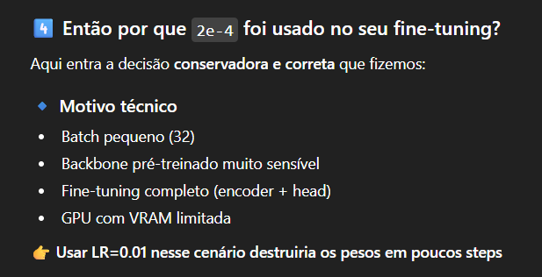

Figura 6: Explicação para o uso do Scheduler
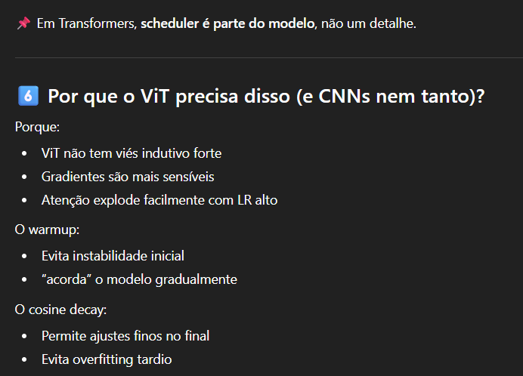
  - Configuração da Arquitetura: Os valores dos parâmetros utilizados para a configuração da estrutura da rede estão explícitos pela Figura 7, seguindo estritamente as definições do artigo

Figura 7: Parâmetros utilizados para estruturar a rede
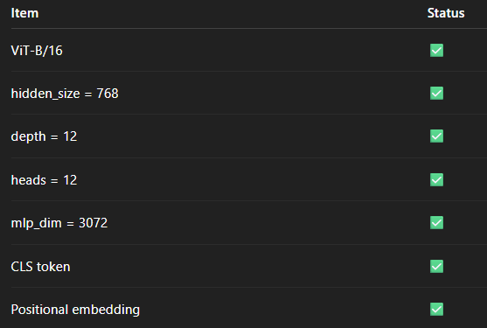

  - Configuração do treinamento (Fine-Tunning): Os valores dos parâmetros utilizados para o treinamento do modelo estão descritos pela Figura 8, seguindo estritamente as definições do artigo

Figura 8: Parâmetros utilizados para o treinamento da rede
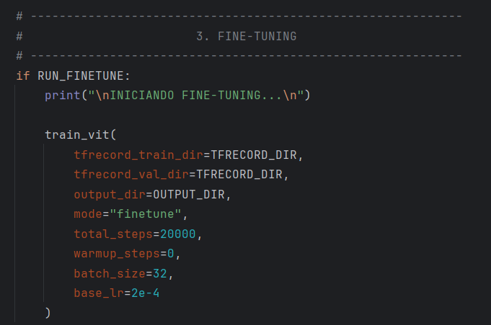

  - Resultados obtidos: Os logs do treinamento podem ser conferidos arquivo ‘logs pycharm.txt’ no diretório "\Projeto-Classificadores\Main_Validation\Vision Transformers\Results\Experimento 2 - ViT\Experimento 2 -ViT- Sanity Check - LOG.txt"
Análise da perda:
- O início do treinamento apresenta loss ≈ 6.90, que é exatamente o valor esperado para cross-entropy com 1000. Ao final do treinamento, esse valor reduz para 6.20 o que demonstra um aprendizado efetivo do modelo, mesmo que extremamente lento.
- Os resultados apresentam uma curva monotonicamente decrescente, sem explosão, o que implica em um treinamento estável.

Figura 9: Gráfico de perda ao longo das épocas de treinamento
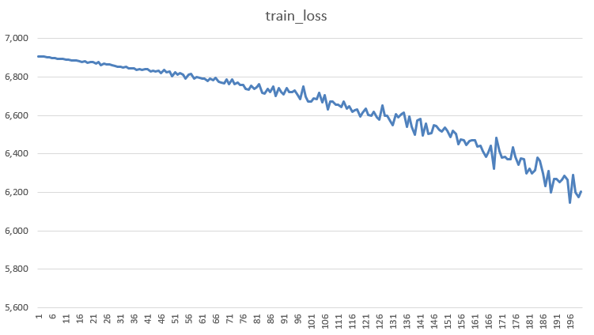

Análise da acurácia:
- A acurácia de treino oscila entre 50% e 90% em batches pequenos. Isso é esperado, uma vez que este valor NÃO representa a acurácia global, mas sim a acurácia por batch. Accuracy de batch em ImageNet já é extremamente ruidosa e um batch pequeno piora ainda mais este resultado.
- Podem haver batches com classes mais fáceis de se aprender e classificar, bem como batches contendo classes mais difíceis de operar, resultando em uma oscilação dos resultados. Como conclusão, os valores de acurácia apresentados pelo log não são necessariamente preocupantes.
Análise da validação:
- Top-1 = 0 Em todas as etapas. O batch pequeno explica a instabilidade do treino, mas não explica o valor da validação. O mais provável é que exista algum erro no processo de validação propriamente dito, não no treino como um todo. Testes futuros vão permitir a solução desta incógnita. Se este for o caso, não é necessário preocupações por agora.

  - Conclusões e sugestões para as próximas etapas: Não vale a pena forçar uma validação da implementação sem que haja o cenário ideal para replicar os resultados. Uma vez que a implementação advém de um repositório confiável e ela foi testada em um ambiente também confiável, é justo assumir a confiabilidade da implementação (por enquanto), principalmente ao considerar o comportamento que a rede apresentou, mesmo em um cenário desfavorável.
- Os próximos testes conduzidos até o dia 20/01/26 serão focados em aplicar essa arquitetura à nossa base de dados e avaliar seu comportamento em diferentes cenários;
- Podemos conduzir novos testes futuros para validar a rede, mas essa NÃO SERÁ A PRIORIDADE por enquanto;
- O prazo está relativamente curto e se faz necessário otimizar o protocolo de experimentação para permitir a condução de novos testes e avaliações sem margem para perda de tempo;
- Futuramente é interessante otimizar e documentar melhor os códigos de validação das arquiteturas implementadas, garantindo um bom funcionamento para aplicações futuras.

- ESTUDO EXPLORATÓRIO I – Avaliação e documentação sobre a escolha do formato de entrada para aplicar o treinamento com a base de ratos dos camundongos.

  - Os experimentos voltados para a validação da arquitetura ViT utilizaram os TFRecords da ImageNet como entrada. O TFRecord é um formato binário de armazenamento de dados criado pelo TensorFlow para a leitura de dados com maior velocidade e escalabilidade ao operar com grandes bases de dados.
  - Ideia geral: em vez de processar milhares/milhões de pequenos arquivos de imagem, você transforma tudo em alguns arquivos grandes binários, sequenciais. Um TFRecord é basicamente uma lista de exemplos serializados, onde cada exemplo contém features, descritas pela Figura 10:

Figura 10: Exemplo da estrutura de um TFRecord
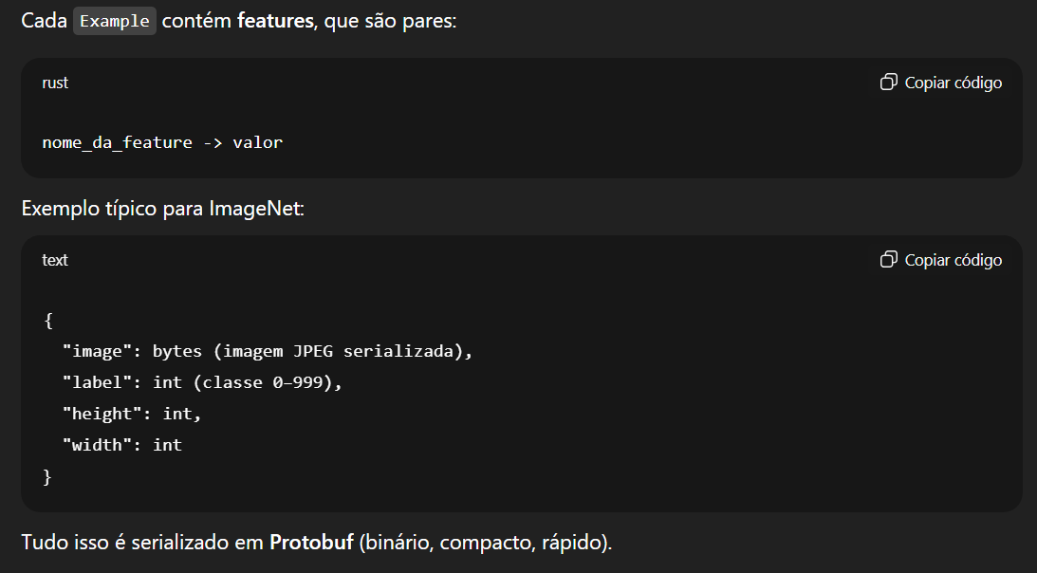
  - OBSERVAÇÃO: Protocol Buffers (Protobuf) é um formato de serialização de dados criado pelo Google e utilizado na criação dos TFRecords que busca transformar estruturas de dados (listas, dicionários, tensores, objetos) em bytes binários de maneira eficiente, para armazenar ou transmitir, e depois reconstruí-las exatamente iguais. Como exemplo, podemos pensar na transmissão do seguinte dado:

{
“image”:<bytes>,
“label” : 281,
“height” : 224,
“width” : 224
}

A figura 11 explica como seria a transmissão deste informação, comparando JSON com o Protobuf, destancando as principais caracteristicas de cada uma e justificando a utilização do protobuf para casos mais específicos (como o que foi apresentado por este projeto).

Figura 11: Exemplificação da utilização do ProtoBuf.
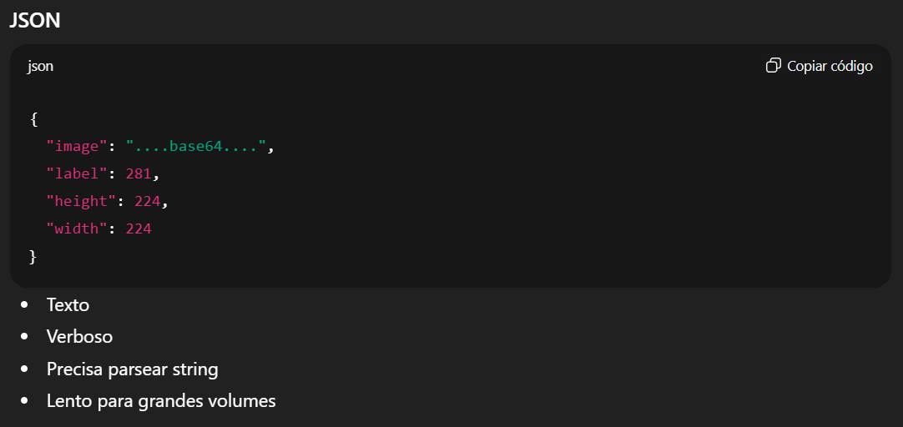
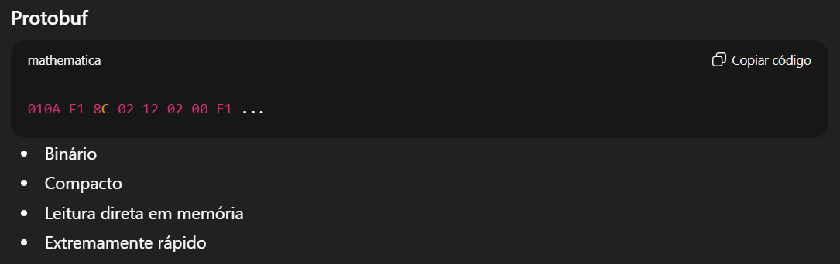

  - A figura 12 apresenta uma tabela com uma relação estimada entre o tamanho e complexidade da base de dados com a conversão prévia para TFRecords. De modo geral, a conversão para TFRecords se mostra apenas vantajoso para casos onde a base de dados é extensa, ou quando houver treinamento distribuído.

Figura 12: Relação entre o tamanho/complexidade de um dataset com o uso do TFRecords
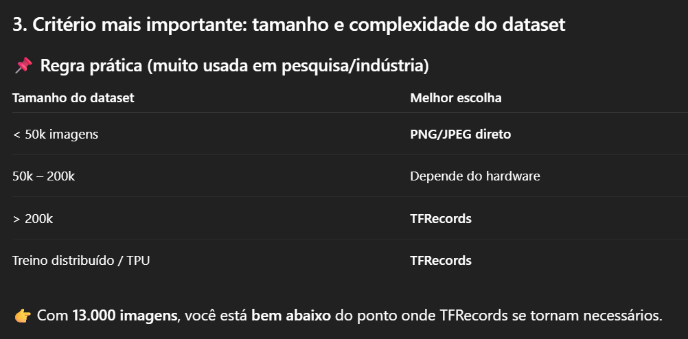

  - Utilizar diretamente as imagens PNG é a abordagem mais simples e comum para datasets pequenos e médios. Nesse caso, o TensorFlow faz a leitura dos arquivos individuais, decodifica o PNG, aplica os pré-processamentos necessários e envia os tensores para a GPU. Para um dataset com 13.000 imagens, esse pipeline é mais do que suficiente.

- O custo de abrir arquivos individuais no disco não tende a se tornar um gargalo significativo. Além disso, essa abordagem facilita muito a depuração, a visualização dos dados, a remoção ou correção de amostras e a rápida iteração durante o desenvolvimento do modelo.
- A principal desvantagem dessa opção é a baixa escalabilidade. Caso o dataset cresça consideravelmente, ou seja, utilizado o treinamento distribuído, o acesso a muitos arquivos pequenos pode se tornar um gargalo de I/O.

  - É importante destacar que TFRecords não alteram a qualidade do treinamento. Eles não melhoram accuracy, loss ou capacidade de generalização do modelo. O conteúdo do dado é exatamente o mesmo; o que muda é apenas a forma como ele é carregado. Como conclusão, a base de dados dos camundongos para este projeto NÃO será convertida em TFRecords para o treinamento.

  - Referências que guiaram a explicação acima:

- https://www.tensorflow.org/tutorials/load_data/tfrecord?utm_source=chatgpt.com&hl=pt-br
- https://www.comet.com/site/blog/optimized-deep-learning-pipelines-with-tfrecords-and-protobufs/?utm_source=chatgpt.com
- https://www.linkedin.com/pulse/building-high-performance-data-pipelines-train-models-bhattacharya/
- https://stackoverflow.com/questions/51210639/tfrecord-vs-tf-image?utm_source=chatgpt.com

- ESTUDO EXPLORATÓRIO II – Definição da forma correta de conduzir os demais experimentos do projeto:

  - Definição de Steps e Epochs:

- 1 Step = 1 batch processado + 1 update de gradiente.
- 1 Epoch = “passar” pelo dataset inteiro uma vez.
- Steps são mais utilizados em caso de streaming de dados, onde não há uma quantidade limite de dados que posso definir o seu final. Com tais conceitos podemos definir:

$$Steps per epoch=Floor(\frac{num samples}{batch size})$$

$$Total Steps =Steps per epoch*epochs$$

  - Regra de ouro para a condução do experimentos: Um experimento NUNCA deve começar com o treino “definitivo”. Existem 3 fases típicas para a condução consciente de um experimento:

- Fase 1 — Sanity Check (obrigatória): Serve para avaliar se o modelo tem a capacidade de aprender algo, o principal indicativo aqui deve ser a redução gradual da função de perda. Caso o experimento aponte tenha um comportamento adverso, é correto assumir que nada mais funciona.

Valores típicos para essa etapa:
STEP_PER_EPOCH = 100
EPOCHS = 2~5
TOTAL_STEPS = 200~500

- Fase 2 — Exploração de hiperparâmetros: Serve para avaliar overfitting e definir valores de Learning Rate e Batch Size. A ideia é observar o comportamento do treinamento, avaliar curvas, otimizar a arquitetura e salvar o melhor checkpoint.

Valores típicos para essa etapa:
STEP_PER_EPOCH = 500~1000 (também limitado dependendo do tamanho da base de dados)
EPOCHS = 5~20
TOTAL_STEPS = 5K~20K

- Fase 3 — Treino final: Tem o objetivo de obter a melhor generalização possível para o modelo, possibilitando a coleta de um resultado verdadeiramente científico. Para datasets menores (como o caso deste projeto), o valor total de steps gira em torno de 10K à 30K.

Valores típicos para essa etapa:
STEP_PER_EPOCH = total
EPOCHS = 200~500
TOTAL_STEPS = EPOCHS * STEP_PER_EPOCH

- EXPERIMENTO III – Adequação da implementação de validação para o projeto principal, seguido pela condução do teste de sanidade com a Vision Transformers, utilizando a base de dados dos camundongos:

  - Condução do SANITY CHECK:

  - O teste de sanity check serve para verificar e garantir o comportamento esperado do treinamento. No teste conduzido, os resultados estão em conformidade com o seguinte checklist:
  - O loop de treino funciona, ou seja, não ocorreram quebras na execução durante os diferentes steps ou épocas, mesmo quando existe uma etapa intermediária de validação;
  - A perda não explode, indicando convergência para uma solução ideal;
  - A perda diminui minimamente, indicando aprendizado;
  - O modelo não fica completamente travado e pipeline de dados, labels e gradientes está correto.
→ Sanity Check Básico com STEP_PER_EPOCH = 100 e EPOCHS = 5
→ Rede pré-treinada com a base ImageNet21K
→ Arquitetura ViT em conformidade com a implementação Google Research

→ Parâmetros utilizados: Tanto as configurações voltadas para o carregamento dos dados, quanto as configurações exigidas pela arquitetura Vision Transformers estão descritas na Figura 13.

Figura 13: Parâmetros utilizados para o treinamento deste teste
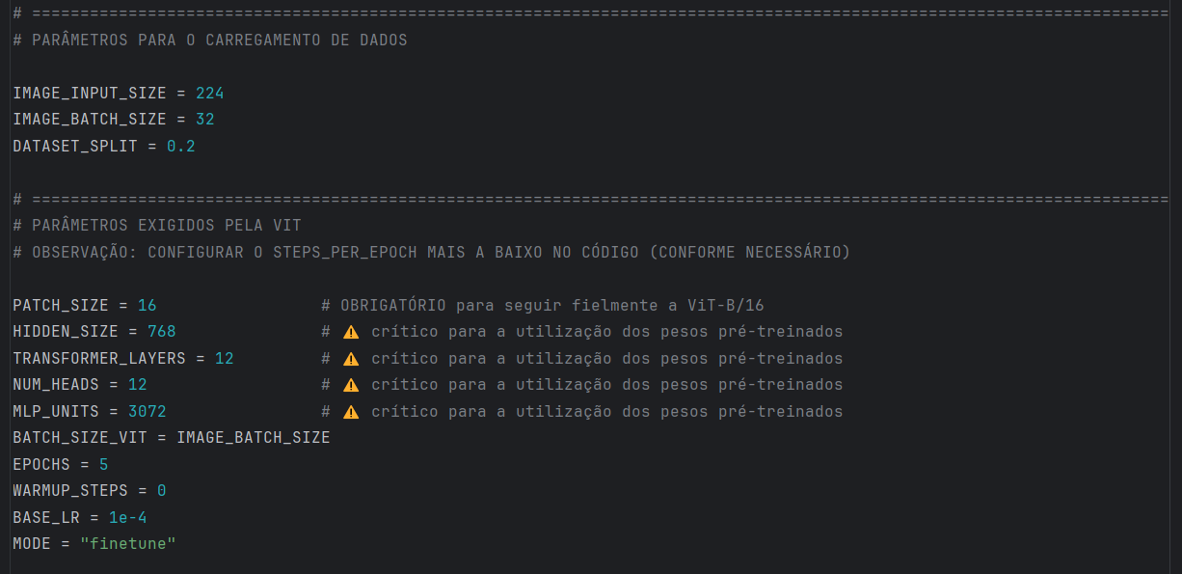

→ Resultados obtidos: Os Logs do Pycharm estão localizados em "\Projeto-Classificadores\Main_Project\VisionTransformers\Results\Experimento 3 - ViT\Experimento 3 -ViT- Sanity Check - LOG.txt"

- Observação: Análise da função de perda na primeira época (loss=1.0986) garante a classificação no número correto de classes, uma vez que o modelo (por ainda não ter conhecimento), prevê em média a probabilidade $p(class) = 1/3$ . Para uma amostra, a cross-entropy (utilizada neste modelo) é calculada $por L = -log(py)$, sendo ‘py’ a probabilidade atribuída à classe correta, portanto:

Figura 14: Analise da perda para a primeira época
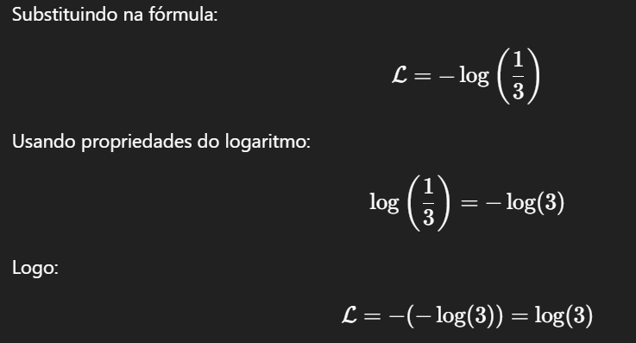

Usando log natural (ln), que é o padrão em ML (por questões de estabilidade), temos que $ln(3) = 1.0986$, validando o resultado obtido. Contudo, isso apenas garante que o modelo classifica amostras na quantidade definida de classes (tratando-se apenas de uma confirmação, não de algo próprio do treino)

  - Evolução obtida ao longo das épocas: A evolução apresentada pela Figura 15 evidencia que a função perda cai de forma consistente e a acurácia sobe lentamente. Isso é exatamente o resultado esperado do teste de sanidade, uma vez que eles demonstram que o modelo está de fato, aprendendo.

Figura 15: Evolução das métricas ao longo do treinamento
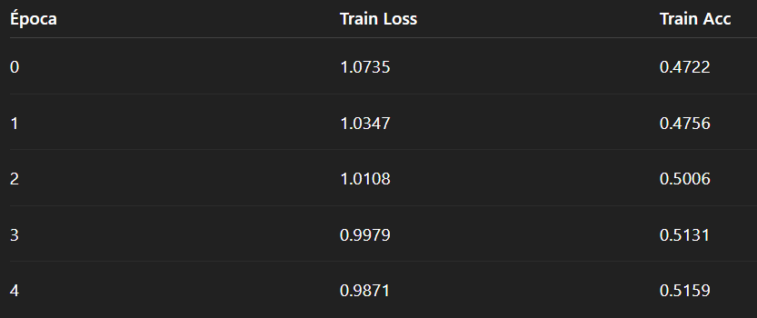

- Avaliação inicial do modelo:
Os resultados da avaliação inicial do modelo (Figura 16) não fazem sentido, uma vez que não há aprendizado efetivo em um estágio tão inicial, este erro também será corrigido em treinamentos futuros.

Figura 16: Resultados da avalição inicial
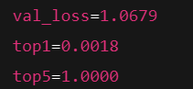

A métrica Top-5 accuracy responde ao seguinte questionamento “A classe correta está entre as 5 maiores probabilidades?”. Contudo, uma vez que a classificação é feita apenas para 3 classes, Top-5 será sempre 100%, o que torna essa métrica inútil (necessário corrigir isso em treinos futuros).

A métrica Top-1 accuracy mede quantas vezes a classe mais provável prevista pelo modelo é exatamente a classe correta. Respondendo ao seguinte questionamento “O rótulo correto foi a primeira escolha do modelo?”. Neste caso ela se apresenta praticamente como zero por não haver aprendizado em um estágio tão inicial.
- Avaliação final do modelo: Val_Loss tem um valor próximo da Train_loss, o que indica que não há um overfitting severo. Adicionalmente a métrica Top-1 apresenta um valor minúsculo, o que é esperado pela baixa quantidade de épocas e pelo tamanho da base de dados.

Figura 17: Resultados da avalição final
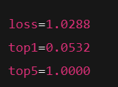

→ Conclusões:
De modo geral, o teste de sanidade apresentou os resultados esperados para garantir que a implementação da rede está funcional. Agora, as próximas etapas devem focar na correção de erros (Retirada total da métrica Top-5, que foi apenas um remanescente utilizado pela implementação original pela equipe do Google), e na condução de novos treinamentos voltados para a definição dos hiperparâmetros ideais.

- EXPERIMENTO IV – Correção do experimento III (Análise dos rótulos de validação): Conforme observado no Experimento II, conduzido com a arquitetura ResNet-50, a acurácia de validação próxima de zero sugere um possível desalinhamento entre os rótulos e as predições no conjunto de validação. Embora esse problema não tenha sido discutido na conclusão do experimento anterior (Experimento III – ViT), em razão do uso da métrica top-1 em vez da acurácia, recomenda-se a aplicação, da mesma abordagem adotada na correção do Experimento II com a arquitetura ResNet.

- Correções: Os scripts de carregamento de dados foram reescritos, evitando os erros previamente discutidos. Adicionalmente, as funções definidas para divisão correta da base de dados foram alocadas no arquivo Utils.py, separando-a do arquivo DataLoader específico da arquitetura. Agora, a estrutura esperada segue conforme ilustrado pela figura 18.

Figura 18: Estrutura esperada para a base de dados
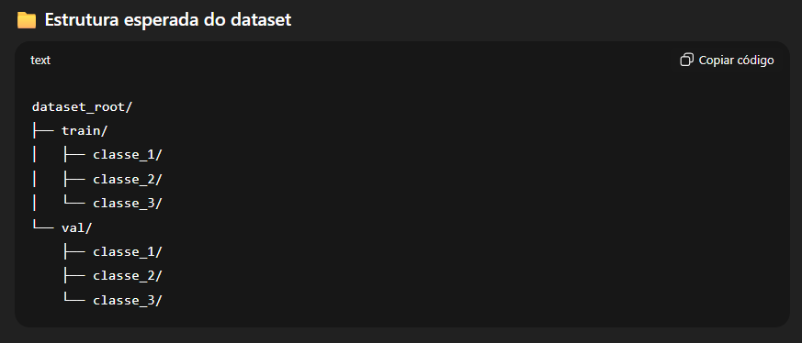

- Condução de um novo teste de sanidade: Levando em consideração as correções aplicadas, foi necessária a condução de um novo teste de sanidade a fim de garantir o pleno funcionamento da rede, bem como a viabilizar a comparação dos resultados entre os experimentos (Avaliando possíveis impactos das modificações aplicadas).

- Resultados obtidos: Os Logs do Pycharm estão localizados em "\Projeto-Classificadores\Main_Project\VisionTransformers\Results\Experimento 4 - ViT (Correção 1)\Experimento 4 -ViT- Sanity Check - LOG.txt"

- No início do treinamento, a loss em torno de 1.0986 é um sinal positivo (Figura 19). Esse valor corresponde a log (3), que é a entropia cruzada esperada quando o modelo faz previsões praticamente uniformes para três classes.

Figura 19: Valores iniciais de treinamento
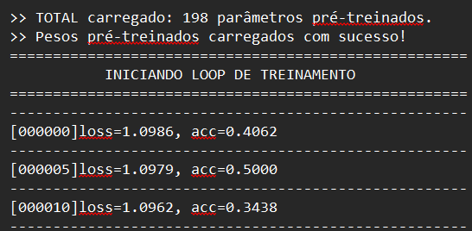

- Ao longo das épocas, observa-se uma queda gradual da loss de treino, passando de aproximadamente 1.08 para 1.00. Essa tendência descendente indica que o modelo está aprendendo, ainda que lentamente, o que é esperado em um fine-tuning curto, com poucas épocas e um número limitado de steps por época.

Figura 20: Métricas retornadas por época
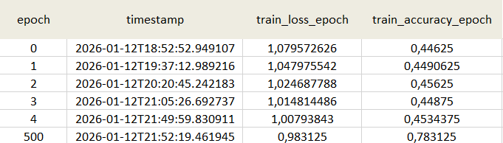

- A acurácia de treino, por sua vez, permanece relativamente estável, oscilando em torno de 44% a 46%. Esse comportamento é coerente com o contexto do sanity check: poucas épocas, apenas 100 steps por época e uso de augmentations relativamente fortes.

- ALERTA: Na avaliação final, é reportado uma acurácia de aproximadamente 78%, enquanto a acurácia de treino permanece próxima de 45%. Em um cenário normal, é improvável que a acurácia de validação seja tão superior à de treino. Isso sugere que a métrica de acurácia na validação pode não estar sendo calculada de forma global, mas sim como uma média de acurácias por batch ou sobre um subconjunto enviesado dos dados (Correção Necessária).

- Resultados da correção aplicada: O erro ocorre em razão do equivocado da acurácia de validação, de modo que originalmente era feito o cálculo da média das acurácias por batch e não da acurácia global. A figura 21 demonstra a correção aplicada, de modo que a acurácia seja calculada como $(acertos totais) / (amostras totais)$

Figura 21: Correções aplicadas
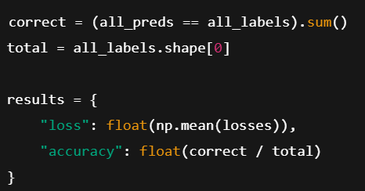

O resultado de validação de um novo teste de sanidade (Seguindo a mesma estrutura do experimento IV) é demonstrado a seguir pela figura 22. Após as correções, o resultado se mantém semelhante, o que pode ser atribuído ao uso de fortes técnicas de data augmentation no treinamento aliadas ao fine-tuning de pesos pré-treinados no ImageNet, favorecendo a capacidade de generalização do modelo. Como conclusão, pelas limitações impostas pelo teste de sanidade, optou-se por continuar os experimentos e avaliar os comportamentos futuros.

Figura 22: Resultados obtidos após as correções citadas
